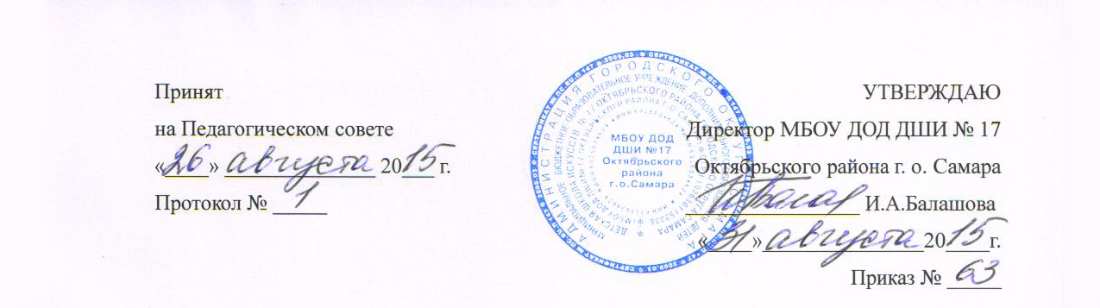

ПОЛОЖЕНИЕ О ПОРЯДКЕ И ФОРМАХ ПРОВЕДЕНИЯ ИТОГОВОЙ АТТЕСТАЦИИ, ЗАВЕРШАЮЩЕЙ ОСВОЕНИЕ ДОПОЛНИТЕЛЬНЫХ ОБЩЕРАЗВИВАЮЩИХ ОБРАЗОВАТЕЛЬНЫХ ПРОГРАММ В ОБЛАСТИ ИСКУССТВ

I. Общие положения

1.1. На основании статьи 59 Федерального закона № 273-ФЗ «Об образовании в Российской Федерации» от 29 декабря 2012 года итоговая аттестация представляет собой форму оценки степени и уровня освоения обучающимися образовательной программы.
1.2. Итоговая аттестация проводится на основе принципов объективности и независимости оценки качества подготовки обучающихся.
1.3. Итоговая аттестация, завершающая освоение общеразвивающих образовательных программ, является обязательной и проводится в порядке и в форме, которые установлены МБОУ ДОД ДШИ № 17 Октябрьского района г.о. Самара (в дальнейшем Школа).
1.4. Формы итоговой аттестации, порядок проведения аттестации по соответствующим образовательным программам различного уровня и в любых формах определяются федеральным органом исполнительной власти, осуществляющим функции по выработке государственной политики и нормативно-правовому регулированию в сфере образования, если настоящим Федеральным законом не установлено иное.
1.5. К итоговой аттестации допускается обучающийся, не имеющий академической задолженности и в полном объеме выполнивший учебный план или индивидуальный учебный план, если иное не установлено порядком проведения итоговой аттестации по соответствующим образовательным программам.
1.6. Обучающиеся, не прошедшие итоговой аттестации или получившие на итоговой аттестации неудовлетворительные результаты, вправе пройти итоговую аттестацию в сроки, определяемые порядком проведения итоговой аттестации по соответствующим образовательным программам.
1.7. Не допускается взимание платы с обучающихся за прохождение итоговой аттестации.
II. Формы проведения итоговой аттестации
2.1. Итоговая аттестация проводится в формах выпускных экзаменов.
2.2. Количество выпускных экзаменов и их виды по конкретной дополнительной общеразвивающей общеобразовательной программе в области искусств устанавливаются Школой самостоятельно.
При этом могут быть предусмотрены следующие виды выпускных экзаменов: концерт (академический концерт), исполнение программы, просмотр, выставка, показ, постановка, письменный и (или) устный ответ.
III. Организация проведения итоговой аттестации
3.1. Итоговая аттестация организуется и проводится Школой самостоятельно.
IV. Сроки и процедура проведения итоговой аттестации
4.1. Итоговая аттестация проводится по месту нахождения Школы и его филиалов.
4.2. Дата и время проведения каждого выпускного экзамена устанавливается приказом Директора Школы. Приказ доводится до сведения выпускников и их родителей (законных представителей) не позднее, чем за 20 дней до проведения первого выпускного экзамена.
Расписание выпускных экзаменов должно предусматривать, чтобы интервал между ними для каждого выпускника составлял не менее двух дней.
4.3. Перед выпускными экзаменами для выпускников проводятся консультации по вопросам итоговой аттестации.
4.4. Во время проведения выпускных экзаменов присутствие посторонних лиц допускается только с разрешения Директора Школы.
4.5. По итогам проведения выпускного экзамена выпускнику выставляется оценка «отлично», «хорошо», «удовлетворительно» или «неудовлетворительно».
V. Порядок подачи и рассмотрения апелляций
5.1. Выпускники и (или) их родители (законные представители) вправе подать письменное заявление об апелляции по процедурным вопросам (далее – апелляция) в апелляционную комиссию не позднее следующего рабочего дня после проведения выпускного экзамена.
5.2. Апелляционная комиссия создаётся только по мере необходимости. Состав апелляционной комиссии утверждается приказом Директора Школы в день подачи заявления об апелляции.
5.3. Решения апелляционной комиссии принимаются большинством голосов от общего числа членов комиссии. При равенстве голосов решающим является голос председателя апелляционной комиссии.
5.4. Апелляция может быть подана только по процедуре проведения выпускного экзамена. Апелляция рассматривается не позднее одного рабочего дня со дня ее подачи на заседании апелляционной комиссии.
5.5. По итогам рассмотрения апелляции апелляционной комиссией принимается решение по вопросу о целесообразности или нецелесообразности повторного проведения выпускного экзамена, которое подписывается председателем данной комиссии и оформляется протоколом. Данное решение доводится до сведения подавшего апелляционное заявление выпускника и (или) его родителей (законных представителей) под роспись в течение одного рабочего дня со дня принятия решения.
5.6. Выпускной экзамен проводится повторно в присутствии одного из членов апелляционной комиссии в течение семи рабочих дней с момента принятия апелляционной комиссией решения о целесообразности его проведения.
5.7. Подача апелляции по процедуре проведения повторного выпускного экзамена не допускается.
VI. Повторное прохождение итоговой аттестации
6.1. Лицам, не прошедшим итоговую аттестацию по уважительной причине (в результате болезни или в других исключительных случаях, документально подтвержденных), предоставляется возможность пройти итоговую аттестацию в иной срок без отчисления из Школы, но не позднее шести месяцев с даты выдачи документа, подтверждающего наличие указанной уважительной причины.
6.2. Лицо, не прошедшее итоговую аттестацию по неуважительной причине или получившее на итоговой аттестации неудовлетворительные результаты, отчисляется из образовательной организации. Указанное лицо вправе пройти итоговую аттестацию повторно не ранее чем через шесть месяцев и не позднее чем через год со дня, когда данное лицо прошло (или должно было пройти) итоговую аттестацию впервые.
6.3. Прохождение повторной итоговой аттестации более одного раза не допускается.

